Quille*O*thon
au profit de Michaël Ouellet
Samedi le 20 février
2 rondes en clair de lune: 18h et 21h
20$/personne (souliers inclus)
4 ou 5 joueurs par allée
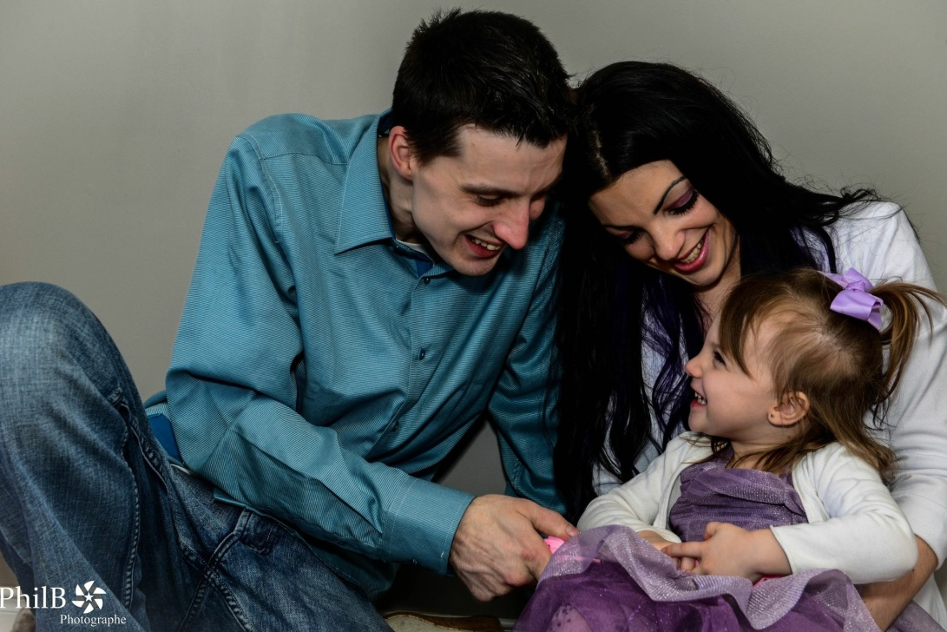
Les fonds amassés serviront à défrayer le coût des traitements en Allemagne.
Merci de votre participation!

